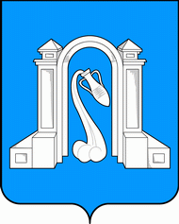
Совет муниципального образования город Горячий Ключ
шестой созыв

Р Е Ш Е Н И Е

от 3 ноября 2017 года № 264

г. Горячий Ключ

О списании недвижимого имущества муниципального образования город Горячий Ключ Краснодарского края

В соответствии с Федеральным законом от 6 октября 2003 года № 131-ФЗ «Об общих принципах организации местного самоуправления в Российской Федерации», решением Совета муниципального образования город Горячий Ключ от 29 января 2016 года № 52 «Об утверждении Положения о порядке управления и распоряжения объектами муниципальной собственности муниципального образования город Горячий Ключ Краснодарского края», заявлением главного врача муниципального бюджетного учреждения здравоохранения «Центральная городская больница» В. С. Дегтярёва, Совет муниципального образования город Горячий Ключ, р е ш и л:

1. Дать согласие администрации муниципального образования город Горячий Ключ Краснодарского края на списание недвижимого имущества - здания амбулатории, расположенного по адресу: г. Горячий Ключ, ст. Имеретинская, ул. Советская, д. 22; инвентарный номер 110102000044; дата ввода в эксплуатацию 22 мая 2008 года; балансовая стоимость 47825,00 рублей; остаточная стоимость 0,00 рублей.
2. Решение вступает в силу со дня его подписания.

Заместитель председателя Совета
муниципального образования
город Горячий Ключ В. А. Ерохин

